1. **Présentation du TP**
2. **Problème technique**

***Modéliser le comportement dynamique d’un système en discuter des hypothèse formulées et estimer les écarts avec les performances attendues***

1. **Compétences visées**

* **Analyser** les solutions technologiques associées à un système.
* **Modéliser** le comportement dynamique d’un système.
* **Analyser les résultats expérimentaux.**
* **Prévoir la Résolution d’**un problème de dynamique.
* **Analyser les écarts entre performances simulées, réelles et attendues**

1. **Pré-requis**

* Programme de dynamique des solides.
* Utilisation de python.

1. **Matériel utilisé**

|  |  |
| --- | --- |
| * Système galet freineur; * ordinateur avec logiciel de commande et d’acquisition ; * Pyzo avec python 3. | Image1 |

1. **Différents rôles**

Ce Tp est organisé en îlot, ainsi 3 rôles sont définis :

* + **Chef de projet**: doit réaliser l’analyse fonctionnel du système en lien avec les différentes modélisation (expérimentales, analytiques et numériques) et ainsi définir une problématique**.** Il devra également veiller à la cohésion de groupe et savoir tisser les liens entre les 3 responsables.
  + **Responsable expérimentateur :** doit mettre en place une expérimentation (protocole à définir et campagne d’essai)**.**
  + **Responsable modélisation :** doit mettre en place la modélisation du problème à l’aide des outils de la statique**.**

Les rôles sont définis pour chaque cycle (cf planning) mais vos activités ne doivent pas être cloisonnées et vous devrez vous organiser pour faciliter les échanges entre vous !

1. **Documents à préparer**

* Un diaporama de synthèse (sous PowerPoint) d’une durée de 15 minutes et présenté par le chef de projet.

Le jour de la restitution orale vous disposerez uniquement d’une vidéo projecteur et d’un ordinateur. Vous devrez donc préparer une présentation type diaporama avec PowerPoint. Les diapos de ces présentations auront été préalablement préparées.

A l’issu de la présentation, les personnes qui vous ont écouté (certains de vos camarades ne sont pas passés sur le système que vous présenterez) devront être capable de comprendre :

* le fonctionnement du système,
* la modélisation réalisée,
* Les écarts présentés.

1. **Méthodologie**

Pour chaque simulation et chaque mesure, la méthode est la suivante :

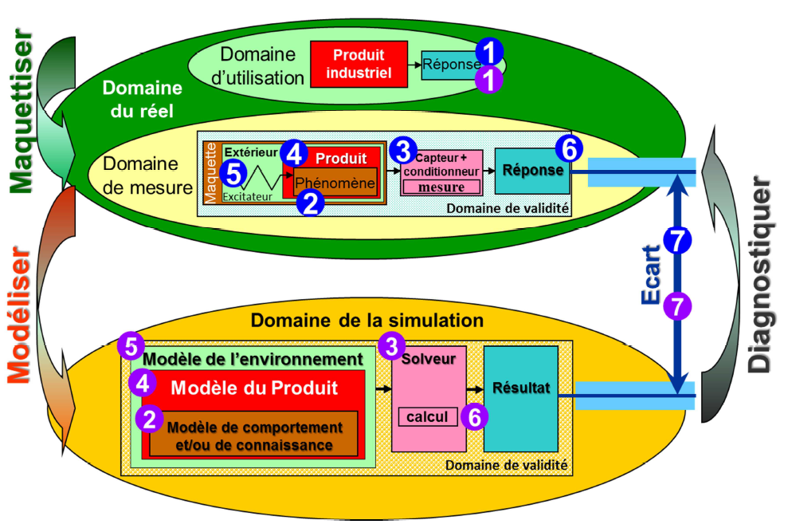

**Pour chaque simulation**, compléter ce tableau (**qui apparaitra dans la synthèse**) :

|  |  |  |
| --- | --- | --- |
|  | Caractéristiques,  définitions | Domaine de validité,  hypothèses |
| Modèles de comportement  et/ou de connaissance |  |  |
| Solveur, calcul |  |  |
| Modèle du produit :  composants et relations |  |  |
| Modèle de l’environnement :  composants et relations |  |  |

**Pour chaque mesure**, définir l’objectif et compléter ce tableau (**qui apparaitra dans la synthèse**) :

|  |  |  |
| --- | --- | --- |
|  | Caractéristiques,  définitions | Domaine de validité,  hypothèses |
| Phénomènes physiques observés |  |  |
| Capteur, conditionneur,  mesure |  |  |
| Maquette,  produit du labo |  |  |
| Environnement recréé,  excitateur |  |  |

1. **Déroulement de la séance**

Les travaux s’articulent sur la mise en place d’un modèle du système étudié. Un questionnaire (fil conducteur du travail à réaliser) permet d’aborder les points essentiels du TP. Il est tout à fait possible de s’en éloigner en justifiant alors sa démarche.

Le questionnaire doit être mené en parallèle par les deux groupes (expérimentateur et modélisateur). Un recoupage des informations des deux groupes est prévu à plusieurs reprises lors du déroulement du TP.

Le chef de projet doit s’assurer de la bonne communication entre les deux groupes et synthétiser les résultats obtenus.

|  |  |  |  |  |
| --- | --- | --- | --- | --- |
| **Groupe 1 (Expérimentateur)** | | **Groupe 2 (Chef de projet)** | **Groupe 3 (Modélisateur)** | |
| Prise de connaissance de la problématique. Répartition des taches et organisation du travail (partie menée par le chef de projet) | | | | |
| Déroulement propre à l’expérimentateur | | **http://programmedevelopment.com/public/uploads/images/orange_figure_showing_chart_pc_1600_wht.png**Observation des travaux, rédaction de la synthèse | Déroulement propre au modélisateur  Macintosh HD:Users:emiliendurif2:Documents:prepa:sujets:TP:cine_theorie_mecanisme:1_cordeuse_ilot:Capture d’écran 2015-10-28 à 10.31.47.png | |
| **VALIDATION DU MODELE : Comparaison des résultats, évaluation des écarts.**    Le modélisateur doit pouvoir justifier le modèle de l’environnement, le modèle du produit et le modèle de comportement ou de connaissance choisi. | | | | |
| L’expérimentateur doit être capable d’évaluer les différences entre le produit sur lequel il effectue son expérimentation et le produit réel dans son contexte. Il précisera aussi le domaine d’évaluation dans lequel son expérimentation s’est déroulée. |  | | | Le modélisateur doit pouvoir justifier le modèle de l’environnement, le modèle du produit et le modèle de comportement ou de connaissance choisi. |

1. **Mise en situation**
2. **Implantation du système réel**

|  |  |
| --- | --- |
| Le GALET FREINEUR R7500 s’intègre dans un ensemble de matériel destiné au stockage à déplacement gravitaire de palettes. |  |

1. **Principe de stockage**

Le principe de ce stockage est décrit par la figure ci-dessous :

* Les palettes sont déposées sur des couloirs à rouleaux inclinés côté AIRE DE CHARGEMENT (palette 6 de la figure)
* Si le couloir est vide, la palette dévale la pente et arrive en butée (position de la palette 9)
* Les palettes suivantes empruntent le même chemin et viennent buter sur la palette précédente pour former une file d’attente (La palette 8 vient en butée sur la 9, la 7 sur la 8, la 6 sur la 7)
* Pour décharger une palette, par exemple la 4, on libère la butée qui retient la 4 en bloquant la palette

3, la palette 4 vient en butée en bout de couloir ( à la verticale de 10). Il ne reste plus qu’à saisir la palette du côté AIRE DE DECHARGEMENT.

Ceci est illustré par la palette 5.

Aire de chargement

Aire de déchargement

**Figure 2** : principe de stockage à déplacement gravitaire

1

2

3

4

5

6

8

7

9

10

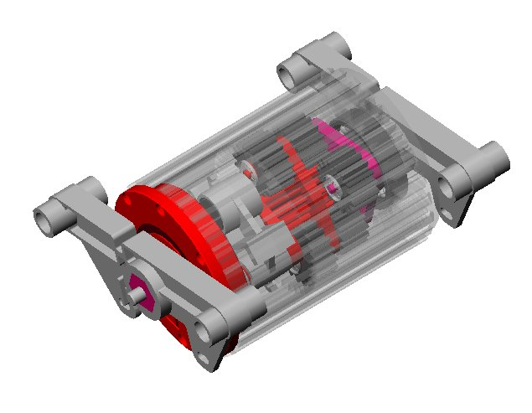

**Figure 1** : maquette volumique du galet freineur et de la palette

La vitesse des palettes en descente gravitaire dans des couloirs de stockage dont la pente est de **3.5%** augmente naturellement au cours de leur parcours. D’autre part, les palettes ont des masses pouvant atteindre **1200 kg**. Lorsque le couloir est vide, la première palette parcourt toute la longueur du couloir (qui peut atteindre 10 m) avant de rencontrer une butée. On conçoit assez aisément que laisser une palette aussi massive prendre une vitesse incontrôlée constitue un danger important pour les personnes et les matériels situés au voisinage de la zone de stockage. Le galet freineur permet donc de limiter les risques.

1. **Mode d’action du galet freineur**

|  |  |
| --- | --- |
| Le galet de type 7302 est un système mécanique qui se place dans des couloirs de stockage dynamique.  Le galet est un **frein centrifuge.** Il régule la vitesse d’une large gamme de charges de **50 kg à 1200 kg** sous une penteadaptée à la charge (en général **3.5%**) soit un angle de 2°.  La fonction principale de ce mécanisme est donc de **réguler** la vitesse, ou encore de **stabiliser** la vitesse de la palette. | **Figure 3**: maquette volumique du galet freineur  Mécanisme interne  Vue d’ensemble du galet |

1. **Objectif de l’étude et présentation de la maquette utilisée pour l’étude**

L’objectif de cette étude est de construire un modèle dynamique simple du galet freineur et du couloir de stockage en vue de déterminer la capacité de freinage de l’ensemble de ce mécanisme.

|  |  |
| --- | --- |
| Le banc EX1100 utilisé pour cette étude se compose d’un tronçon de couloir de stockage, (1300 mm de longueur) constitué de deux rails à galets, et équipé d’un galet freineur : |  |

* L’inclinaison du couloir est réglable de 0° à 6° par pas de 1°. Une palette qui peut être chargée par des masses de 1 Kg (5 emplacements de 10 Kg = 50 Kg) se déplace dans ce couloir de stockage.
* Plusieurs capteurs sont mis en œuvre afin d’évaluer les performances du galet freineur en fonctionnement normal :
  + Un capteur de vitesse de rotation du tambour de galet ;
  + Un capteur de vitesse de translation de la palette ;
  + Un capteur extensométrique permet de relever les efforts normal et tangentiel au contact palette/galet
* Un logiciel dédié pilote les acquisitions en temps réel. Les relevés permettent d’analyser les phénomènes dynamiques de contact entre galet et palette.

1. **Expérimentation et modélisation**

L’objectif est de vérifier les performances de l’ensemble décrit ci-dessus. Pour cela on va étudier la descente de la palette dans deux situations :

* Absence du galet freineur
* Présence du galet

1. **Etude du banc (sans galet freineur)**

L’objectif de cette étude est d’établir l’équation du mouvement de la palette sans la présence du galet.

1. **Modélisation**

|  |  |
| --- | --- |
| ***Proposer un modèle permettant de donner l’équation du mouvement de la palette***  *Pour présenter et exploiter le modèle, il est impératif de :*   * *Formuler correctement l’objectif visé par l’étude,* * *Définir les hypothèses de travail utilisées,* * *Décrire la démarche de résolution suivie,* * *Commenter les résultats. Les résultats seront présentés sur pyhton* |     Palette (P)  y  G  **Figure 4** : palette sur galets porteurs |

1. **Expérimentation**

Afin de valider le modèle précédemment établi, réaliser le protocole expérimental suivant :

Charger le plateau avec différences masses (10, 20, 30 et 40 kg) et tracer les vitesses du chariot selon sa position.

* Positionner la palette munie de masses de 10 kg.
* Lancer le logiciel EX1100 (raccourci sur le bureau). Cliquer sur « TP2 (Dynamique) », puis sur la flèche bleue en haut de la fenêtre, puis sur « Paramètres d’essai ». Entrer une masse des haltères de 10 kg, longueur course de 0,750 m et « essais sans rouleau ».
* Actionner la poignée et remonter la palette en butée haute. S’assurer que l’ergot est positionné dans la palette. Cliquer sur « Acquisition début » et actionner la poignée.

Remarque : L’essai est valide lorsque des nombres défilent dans la fenêtre « Debug » et qu’une courbe est automatiquement tracée en fin d’essai.

* Cliquer sur « exporter ». Donner un nom à votre fichier. Ouvrir et traiter ce fichier avec python afin d’avoir l’équation du mouvement en fonction du temps.

1. **Comparaison et conclusion**

Comparer réel et modèle et conclure sur la qualité du modèle. Si des différences sont constatées recalibrer le modèle.

1. **Etude de l’effet dynamique du galet**
2. **Expérimentation**

**Analyse du comportement de la palette soumise à l’effet du galet**

Mettre en place le galet freineur. Réaliser le même type d’essai que précédemment en ayant au préalable modifié les « Paramètres d’essai ». Exporter et éditer les courbes nécessaires à l’étude avec python.

Décrire et interpréter qualitativement et quantitativement les résultats obtenus.

**Analyse technologique du galet**

A l’aide du plan d’ensemble (donné en annexe), réaliser le montage du galet freineur de la valisette.

Positionner le galet sur son support. Faire tourner le galet et visualiser les actions de freinage du galet.

1. **Modélisation**

L’objectif est de modéliser l’effet dynamique du galet sur la palette.

A Partir de vos observations et du dessin d’ensemble, proposer un modèle paramétré permettant de faire l’étude dynamique du galet.

**Avant de vous lancer dans l’étude dynamique, appeler le professeur pour qu’il valide votre modèle.**

Proposer une étude dynamique permettant de décrire l’effet du galet sur la palette. **Attention** avant d’effectuer le moindre calcul, vous devez présenter au professeur votre démarche :

* Objectif visé par l’étude,
* Hypothèses de travail,
* Démarche de résolution,
* Eventuellement le résultat attendu

Dès lors que le professeur a validé votre démarche de travail, conduire l’étude dynamique.

Remarque : une fois l’étude terminée il est impératif d’analyser le résultat obtenu (homogénéité, cohérence,…)

1. **Comparaison et conclusion**

Comparer réel et modèle et conclure sur la qualité du modèle. Si des différences sont constatées proposer des améliorations pour recalibrer le modèle.